Drodzy Uczniowie,
Proszę przeczytaj kolejny temat z podręcznika str. 169-172. Następnie przepisz do zeszytu i uzupełnij poniższą notatkę ( poleceń nie przepisujcie ).Ćwiczenie proszę wykonać do końca tygodnia ( 3.04.2020). Zróbcie zdjęcie uzupełnionej i przepisanej notatki w zeszycie i prześlijcie na adres: mpiatek020@gmail.com
Temat. Wyższe kwasy karboksylowe.
1.Wzory sumaryczne wyższych kwasów karboksylowych (tłuszczowych):
a) kwas palmitynowy ……………………………………..
b) kwas stearynowy………………………………………..
c) kwas oleinowy…………………………………………….
2.Wpisz kod C8NWTZ na docwiczenia.pl i obejrzyj film.
 | Doświadczenie 33. Badanie właściwości wyższych kwasów karboksylowych
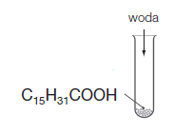 |  | 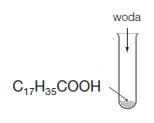 | 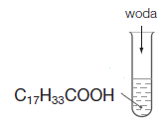
Obserwacje i wnioski:
Kwas stearynowy i palmitynowy to białe ………………………., , natomiast kwas oleinowy to bezbarwna, oleista ………… Kwasy te są ……………………………w wodzie. Mają odczyn………………Spalają się……………płomieniem. Kwas oleinowy jest związkiem nienasyconym, ponieważ posiada w cząsteczce wiązanie……………
Uzupełnij równania spalania całkowitego kwasów: stearynowego, oleinowego i palmitynowego ( podręcznik str 170)
___________ + 26 ___________ → 18 ___________ + 18 ___________
^{kwas stearynowy}
2 ___________+ 51 ___________ → 36 ___________ + 34 ___________
^{kwas oleinowy}
___________ + 23 ___________ → 16 ___________ + 16 ___________
^{kwas palmitynowy}
3.Wpisz kod C8G7RH na docwiczenia.pl i obejrzyj film.
Doświadczenie 34. Reakcje wyższych kwasów karboksylowych z wodą bromową lub manganianem(VII) potasu
- Uzupełnij schemat doświadczenia chemicznego.
Schemat:
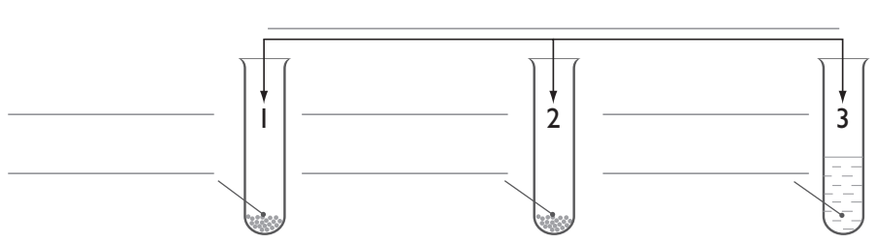
Obserwacje: Wodę bromową odbarwia kwas ……..............Podczas tego procesu kwas zmienia stan skupienia z ciekłego na ……………..

Wniosek: W cząsteczce kwasu ______________________ występuje wiązanie wielokrotne.
Równanie reakcji chemicznej:
_______________________________ + ____ Br₂ → ______________________________________
4. Wpisz kod C8BSU5 na docwiczenia.pl i obejrzyj animację.
Doświadczenie 35. Reakcje wyższych kwasów karboksylowych z magnezem i tlenkiem miedzi(II).

Obserwacje: ___________________________________________  _______________________________________________________  Wniosek: ______________________________________________  _______________________________________________________ | Schemat:
5. Wpisz kod C88M2B na docwiczenia.pl i obejrzyj film.
Doświadczenie 36. Reakcja kwasu stearynowego z zasadą sodową
Równanie reakcji chemicznej:
NaOH + C₁₇H₃₅COOH $\underset{→}{temperatura}$C₁₇H₃₅COONa + H₂O
Schemat:
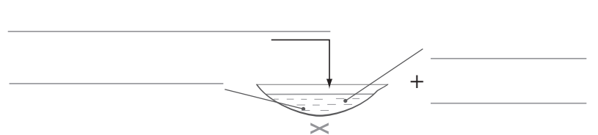
Obserwacje: ______________________________________________________________________
__________________________________________________________________________________
Wniosek: _________________________________________________________________________

